秘密★启用前
试卷类型：A
2023年山东省临沂市中考历史真题
注意事项：
1．本试卷分第I卷（单项选择题）和第II卷（非选择题），共8页，满分100分，
考试时间60分钟。答卷前，考生务必用0.5毫米黑色签字笔将自己的姓名、准考证号、座号填写在试卷和答题卡规定的位置。考试结束后，将本试卷和答题卡一并交回。
2．答题注意事项见答题卡，答在本试卷上不得分。
第Ⅰ卷选择题（共50分）
第I卷为单项选择题，共25道题，每题2分，共50分。在每题所列出的四个选项中，只有一项是最符合题目要求的。
1. 习近平总书记指出：“甲骨文是迄今为止中国发现的年代最早的成熟文字系统，是汉字的源头和中华优秀传统文化的根脉，值得倍加珍视、更好传承发展。”相关研究表明，在创造这种文字时，最早使用的方法是（ ）
A. 象形 B. 指事 C. 会意 D. 形声
2. 下图所示图书反映的主要历史人物，具有坚强信念和开拓精神，在历史上产生了深远影响。他的主要贡献是（ ）
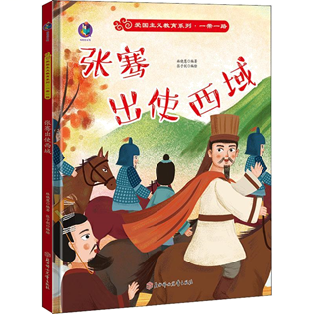
A. 联络大月氏与汉朝夹击匈奴 B. 使中国丝绸由海路运到欧洲
C. 开辟了中原通往西域的道路 D. 使西域正式归属了中央政权
3. 历史小说《三国演义》对赤壁之战的描述中，“蒋干盗书”“草船借箭”“诸葛亮借东风”等故事脍炙人口。但这些故事却不见于史书记载。这种现象的出现，主要是因为（ ）
A. 《三国演义》是文学作品而不是史书 B. 史书没有记载三国时期的赤壁之战
C. 《三国演义》所记述的内容真实可靠 D. 记载这些故事的史书已经全部失传
4. “阿坚百万南牧，倏忽长驱吾地。破强敌，在谢公处画，从容顾指。”这是宋朝抗金名臣李纲对4世纪末期一次以少胜多著名战役的描述。这次战役是（ ）
A. 巨鹿之战 B. 官渡之战 C. 淝水之战 D. 郾城之战
5. 唐太宗曾对大臣说：“为君之道，必须先存百姓，若损百姓以奉其身，犹割股以啖腹，腹饱而身毙。”这表明他（ ）
A. 认识到体恤百姓对治理国家的重要性
B. 认为治理国家必须加强对百姓的剥削
C. 创立科举制度以扩大官吏选拔的范围
D. 为扩大其统治基础而创立了殿试制度
6. “考古表明，南宋船坞不仅是建造和修理船舶的场所，很可能还是朝廷设立的专为皇室运送货物的码头。”世界上现存最早的这种“建造和修理船舶的场所”，建造于（ ）
A. 唐朝 B. 北宋 C. 南宋 D. 元朝
7. 从图1和图2，可以得出正确结论是（ ）
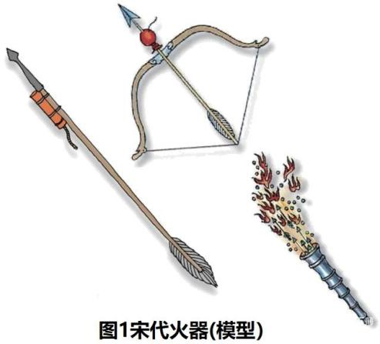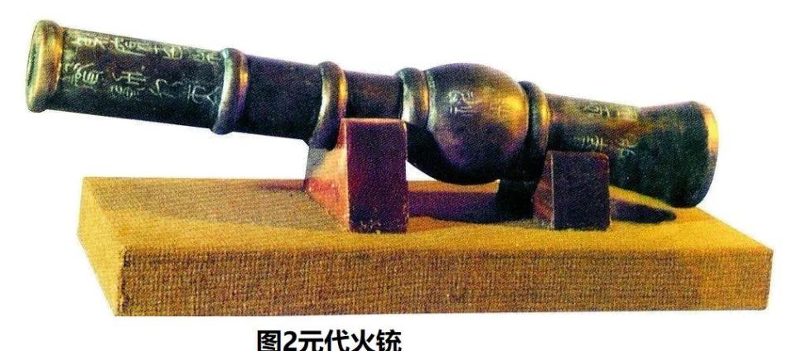
A. 火药运用到军事领域始于宋朝时期
B. 火药武器广泛用于战争从元朝开始
C. 火药武器的威力呈现出增强的趋势
D. 中国的火药和火器已经传入了欧洲
8. 条约规定：“将来大皇帝有新恩施及各国，亦应准英人一体均沾，用示平允。”这也就是说，英国可以享有今后清政府与其他国家签订的不平等条约中的一切权利。根据这项规定，英国获得了（ ）
A. 协议关税权 B. 片面最惠国待遇
C. 领事裁判权 D. 租地建房的权利
9. 有一首歌谣唱道：“不是说天上的星星多么？比不上太平军的战士多啊！不是说天地的恩情厚么？比不上呼王（即洪秀全）的恩情厚啊！”该“呼王”领导的军队（ ）
A. 主要由手工业者和商人组成 B. 在西征战场上取得重大胜利
C. 被外国人率领的洋枪队镇压 D. 失败的主要原因是武器落后
10. 下图中殉难的历史人物所参加的运动（ ）
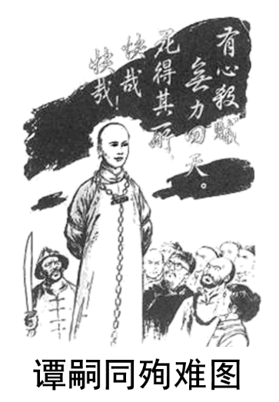
A. 严厉禁止私人兴办工矿企业 B. 颁布了废除科举制度的诏令
C. 自始至终一共经历了一百天 D. 在顽固派发动政变之后失败
11. 台儿庄会战既使英雄的台儿庄名扬世界，被誉为中华民族扬威不屈之地；也使美丽的台儿庄城变成一片焦土，留下的53处战地遗址成为历史的见证。这次“会战”（ ）
A. 是抗日战争开始后中国军队取得的第一个胜利
B. 是抗战以来中国正面战场取得的最大一次胜仗
C. 使日本企图迅速灭亡中国既定战略彻底破灭
D. 是中国军队对侵华日军发动的一场大规模进攻
12. 下图所示的工厂是创办于清末的一所私营棉纺织企业。2018年1月27日，入选“中国工业遗产保护名录”。2018年11月15日，列入“第二批国家工业遗产名单”。该企业（ ）
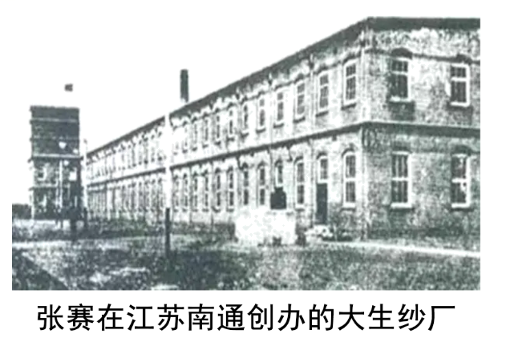
A. 创办于甲午中日战争之前 B. 在1914—1918年发展受挫
C. 是近代中国重工业的代表 D. 属于中国近代的民族工业
13. 习近平总书记说：“经此一战，中国人民打败了侵略者，震动了全世界，奠定了新中国在亚洲和国际事务中的重要地位，彰显了新中国的大国地位。这一战，让全世界对中国刮目相看，充分展示了中国人民维护世界和平的坚定决心！”“这一战”是指（ ）
A. 红军长征 B. 抗日战争 C. 人民解放战争 D. 抗美援朝战争
14. 我国的第一个五年建设计划，全称为“中华人民共和国发展国民经济的第一个五年计划”。从2021年开始实施的“十四五”规划，全称是《中华人民共和国国民经济和社会发展第十四个五年规划和2035年远景目标纲要》。这表明新中国成立以来（ ）
A. 始终坚持社会主义计划经济体制
B. 国家对经济发展的指导更加科学
C. 一直实行社会主义市场经济体制
D. 在世界上最早实行五年建设计划
15. 下图所反映的会议于1978年底在北京召开。这次会议（ ）
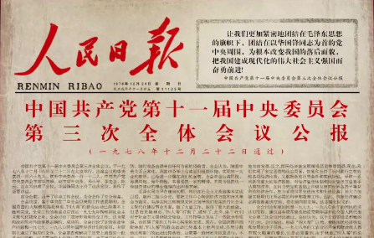
A. 展开了一场关于真理标准问题大讨论
B. 决定撤销过去强加给刘少奇的种种罪名
C. 形成以邓小平为核心的党中央领导集体
D. 标志着指导思想上拨乱反正的胜利完成
16. “这项制度是农民以家庭为单位，向集体经济组织承包土地等生产资料和生产任务的农业生产责任制形式。它是中国现阶段农村的一项基本经济制度。”该“制度”（ ）
A. 带来了农村经济的大发展 B. 掀起了农业合作化的高潮
C. 只在一部分落后农村实行 D. 起源于城市经济体制改革
17. 中共十八届三中全会指出：“经济体制改革是全面深化改革的重点，核心问题是处理好政府和市场的关系，使市场在资源配置中起决定性作用和更好发挥政府作用。”据此，在资源配置中，政府应该（ ）
A. 努力发挥决定性的作用 B. 实行单一的公有制经济
C. 用强制力量去驾驭市场 D. 加强对市场的科学调控
18. 与图1所反映的我国科技成就相比，图2所展示的科技进步是（ ）
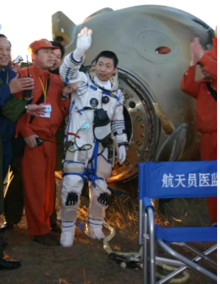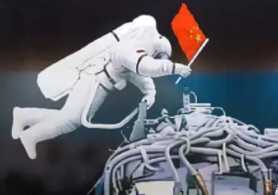
图1神舟五号载人飞船成功着陆，杨利伟走出舱门 图2神舟七号载人飞船，翟志刚太空漫步
A. 开启了飞天之旅 B. 实现了载人航天
C. 进行了太空行走 D. 建成太空实验室
19. 拜占庭帝国的军事战略与其前身罗马帝国截然不同，总体来说呈现守势状态，其目标以收复失土为主，并非开拓新疆土。由此可知，拜占庭帝国（ ）
A. 其前身是波斯帝国 B. 版图一直在扩大
C. 长期进行防御战争 D. 被阿拉伯人灭亡
20. 下图所示的人物说：“人不能像走兽那样生活，应该追求知识和美德。”“走自己的路，让别人说去吧！”他（ ）
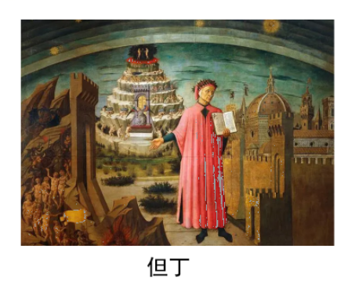
A. 提倡发扬人的个性品质 B. 歌颂了教会的神权至上
C. 指出人类是由进化而来 D. 是当时“美术三杰”之一
21. 英国“光荣革命”之后，国王詹姆士二世被废黜，议会迎请他的女儿玛丽和女婿威廉入主英国，威廉与玛丽共同继承了王位。该夫妻共治时期的英国（ ）
A. 议会高于王权 B. 实行君主专制
C. 宣布为共和国 D. 打败“无敌舰队”
22. 卡尔·马克思在17岁中学毕业时的一篇作文中认为：择业的目标应是为了“人类的幸福和我们自身的完美”，“如果一个人只为自己劳动，他也许能够成为著名的学者、伟大的哲人、卓越的诗人，然而他永远不能成为完美的、真正伟大的人物。”这表明他（ ）
A. 已经开始从事政治活动 B. 明确了一生前进的目标
C. 初步决定撰写《资本论》 D. 发现与恩格斯志同道合
23. 在下图所示“课堂”上，教师的教学应该涉及到的外来内容主要是（ ）
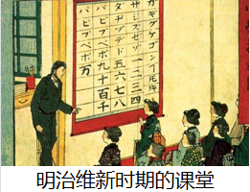
A. 唐朝的典章制度和诗歌 B. 武士道及相关人物故事
C. 中世纪的希腊罗马文化 D. 世界上的先进科技文化
24. 第一次世界大战对世界产生了深远影响。其重要影响之一是（ ）
A. 促使社会主义从理想变成现实 B. 欧洲冷战对峙的局面基本形成
C. 社会保障制度在英国建立起来 D. 推动德国发明了内燃机和汽车
25. 到1939年，罗斯福新政取得了巨大的成功。新政几乎涉及美国社会经济生活的各个方面，其中多数措施是针对美国摆脱危机、最大限度减轻危机后果的具体考虑，还有一些措施则是从资本主义长远发展目标出发的远景规划。由此，我们可以得到的启示是（ ）
A. 面对经济危机时要采取政治军事措施 B. 国家的干预手段不利于应对经济危机
C. 摆脱危机的主要措施是进行远景规划 D. 解决问题时要做到谋近和谋远相结合
第Ⅱ卷（共50分）
第II卷为非选择题，共3道题，第26题18分，第27、28题各16分，共50分。
26. 阅读材料，结合所学知识回答问题。
材料一 见图
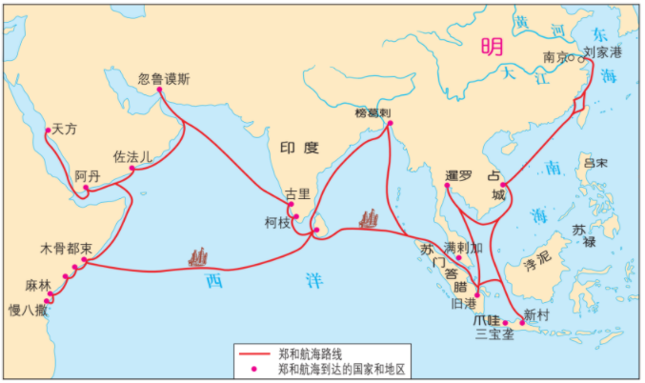
（1）上图反映了中国历史上的哪一重要史事？其主要目的是什么？它开创了哪条交通线？
材料二 澳门自古以来就是中国的领土，澳门问题是由中国封建王朝的腐败无能和外国列强的入侵造成的。
1535年，葡萄牙人取得在澳门码头停靠船舶、进行贸易的权利；1553年，葡萄牙以曝晒船上水清货物为由，并通过贿赂当地中国官吏，进入澳门居住；至1557年起，他们每年须向当地中国官吏交纳一定银两的地租，以换取在澳门居住的资格。
1840年鸦片战争爆发，中国晚清政府在西方列强的侵略之下，被迫割地赔款。葡萄牙政府也趁机发难。1845年，葡萄牙颁布法令，公然宣布澳门为“自由港”，并拒交地租，以武力抢占关闸，驱逐中国官吏，绑架中国士兵。1851年和1864年又先后强行将凼仔与路环两岛划入其管辖范围，从而逐步完成了对澳门的占领。
——中国新闻网
（2）材料二中的“中国封建王朝”是指哪两个朝代？在当时世界上，对葡萄牙“进入”“占领”澳门起了重要推动作用的探险活动和技术革命分别是指什么？在近代中国，哪几次列强侵华战争对澳门问题的形成产生了重大影响？
（3）材料一、材料二所反映的史事发生时，中国的国力状况分别如何？综合上述，我们能得到哪些正确的历史认识？
27. 根据以下大事年表，解答下列问题。
时间 | 事件
1851—1864年 | 太平天国运动
19世纪60—90年代 | 洋务运动
1898年 | 戊戌变法
1900年 | 义和团运动高潮
1911年 | 武昌起义
1912年 | 中华民国成立
1913年 | 二次革命
1915年 | 新文化运动开始
1919年 | 五四运动
1921年 | 中国共产党成立
1923年 | 中共三大召开
1924年 | 国共合作实现
1926年 | 国民革命军出师北伐
1927年10月至1928年4月 | 井冈山根据地的建立和扩大
1937年 | 第二次国共合作实现
1945年 | 日本宣布投降
1948年9月至1949年1月 | 辽沈战役、淮海战役、平津战役
1949年4月 | 国民党在大陆的统治结束
1949年10月1日 | 中华人民共和国成立

（1）上述材料中“二次革命”发动者是谁？这次革命是反对谁？
（2）从上述材料中找出中国旧民主主义革命走向新民主主义革命的转折点，该“转折点”事件是由哪一次国际会议引发的？
（3）选择材料中相互关联的事件，结合所学自定一个你想论述的观点，加以阐述或说明。（要求：观点正确，史论结合，条理清楚）
28. 阅读材料，结合所学知识回答问题。
材料一 欧元是欧盟中18个国家的货币。……1999年1月1日在实行欧元的欧盟国家中实施统一货币政策，2002年7月欧元成为欧元区唯一合法货币。
——摘编自中国国家图书馆
材料二 对欧盟来说，欧元不仅是一种统一货币，也是一项政治工程、和平工程。……欧元的诞生与当时国际政治经济形势发生的变化密切相关。随着冷战结束，德国重新统一，许多欧洲国家希望通过设立统一货币，确保欧洲走和平发展道路，避免再次陷入无休止的竞争、冲突甚至战争状态。
——摘编自人民网
材料三 2002年1月1日，欧元开始在比利时、德国、希腊、西班牙、法国、爱尔兰、意大利、卢森堡、荷兰、奥地利、葡萄牙、芬兰12个欧盟成员国流通。2007年后斯洛文尼亚、塞浦路斯、马耳他、斯洛伐克、爱沙尼亚、拉脱维亚和立陶宛相继加入，组成现有的19个欧元区成员国。2022年7月12日，欧盟理事会宣布完成所有法律程序，确定克罗地亚将于2023年1月1日改用欧元，正式成为欧元区第20个成员国。
——摘编自中国新闻网
（1）材料—中的“欧元”是哪一国际组织决定实行的统一货币？在中国历史上秦朝实行的标准货币是什么？结合材料二和所学知识，比较这两种“统一货币”在实施目的上的不同。
（2）材料三中哪三个国家的雏形是由查理曼帝国分裂而形成的？这三个国家曾共同参与签订了对中国影响严重的哪一侵华条约？
（3）材料三表明，“欧元区”的发展呈现出怎样的趋势？根据所学知识，“欧元区”的发展对欧洲和世界格局各产生了什么重要影响？通过上述三则材料和相关回答，我们能得到什么有益的启示？

